BỘ GIÁO DỤC VÀ ĐÀO TẠO

ĐẠI HỌC DUY TÂN



Tên đề tài:

XÂY DỰNG NỀN TẢNG HỌP TRỰC TUYẾN

VÀ TÍCH HỢP AI

∙•🙞🟏🙜•∙

TÀI LIỆU USER INTERFACE DESIGN

GVHD: Th.s Nguyễn Minh Nhật

Nhóm SVTH:

Nguyễn Ngọc Trung Bảo 27211200333

Tôn Thất Diễn 27211234266

Nguyễn Thị Hồng Duyên 27201226948

Võ Văn Hoàng 27211202565

Huỳnh Văn Nam 27211226872

Đà Nẵng, tháng 05 năm 2025

|  |  |  |  |  |
| --- | --- | --- | --- | --- |
| THÔNG TIN DỰ ÁN | | | | |
| Project Acronym | DTU Meeting | | | |
| Project title | Phát triển nền tảng họp trực tuyến và tích hợp AI | | | |
| Start Date | 15/02/2025 | | End Date | 20/05/2025 |
| Lead Institution | Khoa Công nghệ thông tin | | | |
| Project Mentor | Th.s Nguyễn Minh Nhật  Email: [nhatnm2010@gmail.com](mailto:nhatnm2010@gmail.com)  Phone: 0905125143 | | | |
| Product Owner | Th.s Nguyễn Minh Nhật | | | |
| Scrum Master | Võ Văn Hoàng | [vanhoang132003@gmail.com](http://vanhoang132003@gmail.com) | | 0935530198 |
| Team Members | Nguyễn Ngọc Trung Bảo | [baokx2k3@gmail.com](http://baokx2k3@gmail.com) | | 0389056171 |
| Tôn Thất Diễn | [thatdien295@gmail.com](http://thatdien295@gmail.com) | | 0399612511 |
| Nguyễn Thị Hồng Duyên | [duyennguyen13.15@gmail.com](http://duyennguyen13.15@gmail.com) | | 0983647832 |
| Huỳnh Văn Nam | [Huynhvannam.tk1@gmail.com](http://Huynhvannam.tk1@gmail.com) | | 0814462934 |

|  |  |  |  |
| --- | --- | --- | --- |
| PHÊ DUYỆT TÀI LIỆU  Các chữ ký sau đây là cần thiết để phê duyệt tài liệu này | | | |
| Mentor | Th.s Nguyễn Minh Nhật | Signature: |  |
| Date: | ...…./...…./2025 |
| Product Owner | Th.s Nguyễn Minh Nhật | Signature: |  |
| Date: | ...…./...…./2025 |
| Scrum Master | Võ Văn Hoàng | Signature: |  |
| Date: | ...…./...…./2025 |
| Team Member | Nguyễn Ngọc Trung Bảo | Signature: |  |
| Date: | ...…./...…./2025 |
| Team Member | Tôn Thất Diễn | Signature: |  |
| Date: | ...…./...…./2025 |
| Team Member | Nguyễn Thị Hồng Duyên | Signature: |  |
| Date: | ...…./...…./2025 |
| Team Member | Huỳnh Văn Nam | Signature: |  |
| Date: | ...…./...…./2025 |

|  |  |  |  |
| --- | --- | --- | --- |
| TÊN ĐỀ TÀI | | | |
| Document Title | User Interface Design | | |
| Author | Nguyễn Ngọc Trung Bảo | | |
| Role | Member | | |
| Date | 30/04/2025 | File name | 5.Interface_Design.docx |
| RL |  | | |
| Access |  | | |

|  |  |  |  |
| --- | --- | --- | --- |
| LỊCH SỬA ĐỔI | | | |
| Version | Person | Date | Description |
| 1.1 | Nguyễn Ngọc Trung Bảo | 03/04/2025 | Tạo tài liệu |
| 1.2 | Nguyễn Ngọc Trung Bảo | 30/04/2025 | Chỉnh sửa tài liệu |

MỤC LỤC

1. SƠ ĐỒ LIÊN KẾT GIAO DIỆN 1

2. THIẾT KẾ GIAO DIỆN 2

2.1. Giao diện đăng ký 2

2.1.1. Bảng mẫu 2

2.1.2. Bảng đặc tả chi tiết 2

2.2. Giao diện đăng nhập 4

2.2.1. Bảng mẫu 4

2.2.2. Bảng đặc tả 4

2.3. Giao diện quên mật khẩu 5

2.3.1. Bảng mẫu 5

2.3.2. Bảng đặc tả 5

2.4. Giao diện trang chủ 6

2.4.1. Bảng mẫu 6

2.4.2. Bảng đặc tả 8

2.5. Giao diện … 8

2.5.1. Bảng mẫu 8

2.5.2. Bảng đặc tả 8

2.6. Giao diện … 8

2.6.1. Bảng mẫu 8

2.6.2. Bảng đặc tả 8

2.7. Giao diện … 8

2.7.1. Bảng mẫu 8

2.7.2. Bảng đặc tả 8

2.8. Giao diện … 8

2.8.1. Bảng mẫu 8

2.8.2. Bảng đặc tả 8

2.9. Giao diện … 8

2.9.1. Bảng mẫu 8

2.9.2. Bảng đặc tả 8

2.10. Giao diện … 8

2.10.1. Bảng mẫu 8

2.10.2. Bảng đặc tả 8

NỘI DUNG

# SƠ ĐỒ LIÊN KẾT GIAO DIỆN

Bảng 1: Sơ đồ liên kết giao diện trong ứng dụng

|  |  |  |
| --- | --- | --- |
| Mã UI | Tên | Ý nghĩa |
| UI_01 | Đăng ký |  |
| UI_02 | Đăng nhập |  |
| UI_03 | Quên mật khẩu |  |
| UI_04 | Trang chủ |  |
| UI_05 | Trang liên hệ |  |
| UI_06 | Thông tin cá nhân |  |
| UI_07 |  |  |
| UI_08 |  |  |
| UI_09 |  |  |
| UI_10 |  |  |

# 2. THIẾT KẾ GIAO DIỆN

## 2.1.1. Bảng mẫu

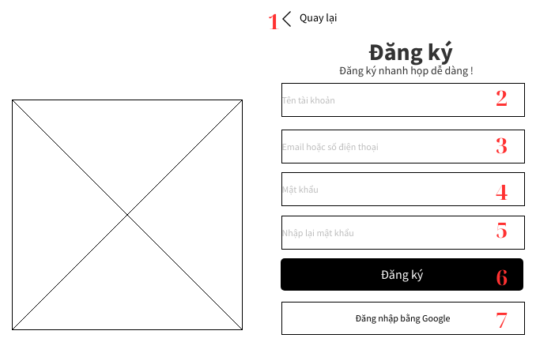

Hình 1: Giao diện trang đăng ký

### 2.1.2. Bảng đặc tả chi tiết

|  |  |  |  |  |  |  |
| --- | --- | --- | --- | --- | --- | --- |
| Màn hình | | Đăng ký | | | | |
| Mô tả | | Hệ thống cung cấp cho người dùng một trang gồm các thông tin cá nhân như: Tên tài khoản, Emai, mật khẩu. Người dùng nhập các thông tin trên và xác nhận đăng ký để đăng ký tài khoản. | | | | |
| Truy cập | | Người dùng bấm vào “Đăng ký ngay”. | | | | |
| Đối tượng | | Admin và user | | | | |
| Nội dung | | | | | | |
| Mục | Kiểu | | Dữ liệu | | Mô tả | |
| 1 | Link label | | Không có | | Để quay lại trang đăng nhập | |
| 2 | Textbox | | Tên tài khoản | | Để nhập tên tài khoản | |
| 3 | Textbox | | Địa chỉ Email | | Để nhập Email | |
| 4 | Textbox | | Mật khẩu | | Để nhập mật khẩu | |
| 5 | Textbox | | Mật khẩu | | Để nhập lại mật khẩu | |
| 6 | Button | | Không có | | Xác nhận đăng ký | |
| 7 | Button | | Không có | | Đi đến trang đăng nhập với tài khoản google | |
| Hoạt động | | | | | | |
| Tên | Mô tả | | | Thành công | | Thất bại |
| Quay lại trang đăng nhập | 1. Bấm vào chữ *quay lại* | | | Quay lại trang đăng nhập. | | Không quay lại trang đăng nhập. |
| Không nhập tên tài khoản | 1. Không nhập tên tài khoản  2. Nhấn nút đăng ký | | | Thông báo: “Vui lòng nhập tên tài khoản”. | | Không thông báo: “Vui lòng nhập tên tài khoản”. |
| Không nhập Email | 1. Không nhập Email  2. Nhấn nút đăng ký | | | Thông báo: “Vui lòng nhập Email”. | | Không thông báo: “Vui lòng nhập Email”. |
| Không nhập mật khẩu | 1. Không nhập mật khẩu  2. Nhấn nút đăng ký | | | Thông báo: “Vui lòng nhập mật khẩu” | | Không thông báo: “Vui lòng nhập mật khẩu”. |
| Không nhập lại mật khẩu | 1. Không nhập lại mật khẩu  2. Nhấn nút đăng ký | | | Thông báo: “Vui lòng nhập lại mật khẩu”. | | Không thông báo: “Vui lòng nhập lại mật khẩu”. |
| Đăng ký | Nhấn nút “Đăng ký” | | | Chuyển đến trang đăng nhập. | | Thông báo lỗi, yêu cầu nhập lại thông tin. |
| Đăng nhập | Nhấn nút “Đăng nhập bằng Google” | | | Chuyển đến trang chủ. | | Không chuyển đến trang chủ. |

## 2.2. Giao diện đăng nhập

### 2.2.1. Bảng mẫu

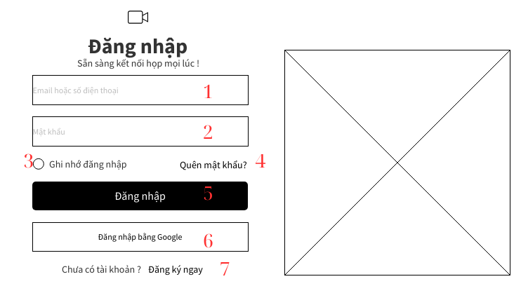

Hình 2: Giao diện trang đăng nhập

### 2.2.2. Bảng đặc tả

|  |  |  |  |  |  |  |
| --- | --- | --- | --- | --- | --- | --- |
| Màn hình | | Đăng nhập | | | | |
| Mô tả | | Hệ thống cung cấp cho người dùng một trang gồm các thông tin cá nhân như: Tên tài khoản, Email, mật khẩu. Người dùng nhập các thông tin trên và xác nhận đăng nhập vào hệ thống để sử dụng các chức năng. | | | | |
| Truy cập | | Người dùng bấm vào “Đăng nhập”. | | | | |
| Đối tượng | | Admin và user | | | | |
| Nội dung | | | | | | |
| Mục | Kiểu | | Dữ liệu | | Mô tả | |
| 1 | Textbox | | Tên đăng nhập | | Để nhập tên đăng nhập | |
| 2 | Textbox | | Mật khẩu | | Để nhập mật khẩu | |
| 3 | Checkbox | | Không có | | Để lưu mật khẩu cho lần đăng nhập tiếp theo | |
| 4 | Link label | | Không có | | Để lấy lại mật khẩu mới khi quên mật khẩu | |
| 5 | Button | | Không có | | Để xác nhận đăng nhập bằng Email và mật khẩu | |
| 6 | Button | | Không có | | Để xác nhận đăng nhập bằng Google | |
| 7 | Link label | | Không có | | Để đến trang đăng ký tài khoản | |
| Hoạt động | | | | | | |
| Tên | Mô tả | | | Thành công | | Thất bại |
| Không nhập Email | 1. Không nhập Email  2. Nhấn nút “Đăng nhập” | | | Thông báo “Vui lòng nhập Email”. | | Không thông báo “Vui lòng nhập Email”. |
| Không nhập mật khẩu | 1. Không nhập mật khẩu  2. Nhấn nút “Đăng nhập” | | | Thông báo “Vui lòng nhập mật khẩu”. | | Không thông báo “Vui lòng nhập mật khẩu”. |
| Chọn ghi nhớ đăng nhập | 1. Chọn ghi nhớ đăng nhập  2. Nhấn nút “Đăng nhập” | | | Lưu lại thông tin đăng nhập cho lần sau. | | Không lưu lại thông tin đăng nhập cho lần sau. |
| Lấy mật khẩu mới | Bấm chọn “Quên mật khẩu” | | | Chuyển đến trang quên mật khẩu. | | Không chuyển đến trang quên mật khẩu. |
| Đăng nhập | Nhấn nút “Đăng nhập bằng Google” | | | Chuyển đến trang chủ. | | Không chuyển đến trang chủ. |
| Đăng ký | Bấm chọn “Đăng ký ngay” | | | Chuyển đến trang đăng ký | | Không chuyển đến trang đăng ký |

## 2.3. Giao diện quên mật khẩu

### 2.3.1. Bảng mẫu

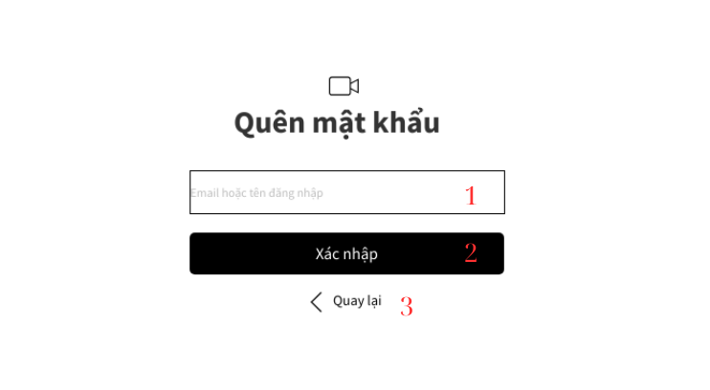

Hình 4: Giao diện trang quên mật khẩu

### 2.3.2. Bảng đặc tả

|  |  |  |  |  |  |  |
| --- | --- | --- | --- | --- | --- | --- |
| Màn hình | | Quên mật khẩu. | | | | |
| Mô tả | | Hệ thống cung cấp cho người dùng một trang nhập địa chỉ Email hoặc tên đăng nhập của mình để lấy mật khẩu mới khi quên mật khẩu hiện tại. | | | | |
| Truy cập | | Người dùng bấm vào “Quên mật khẩu” | | | | |
| Đối tượng | | Admin và user | | | | |
| Nội dung | | | | | | |
| Mục | Kiểu | | Dữ liệu | | Mô tả | |
| 1 | Textbox | | Địa chỉ Email | | Để nhập địa chỉ Email của tài khoản quên mật khẩu | |
| 2 | Button | | Không có | | Để xác nhận lấy mật khẩu mới. | |
| 3 | Link label | | Không có | | Để quay lại trang đăng nhập. | |
| Hoạt động | | | | | | |
| Tên | Mô tả | | | Thành công | | Thất bại |
| Không nhập Email | 1. Không nhập Email  2. Nhấn nút “Xác nhận” | | | Thông báo “Vui lòng nhập Email”. | | Không thông báo “Vui lòng nhập Email”. |

## 2.4. Giao diện trang chủ

### 2.4.1. Bảng mẫu

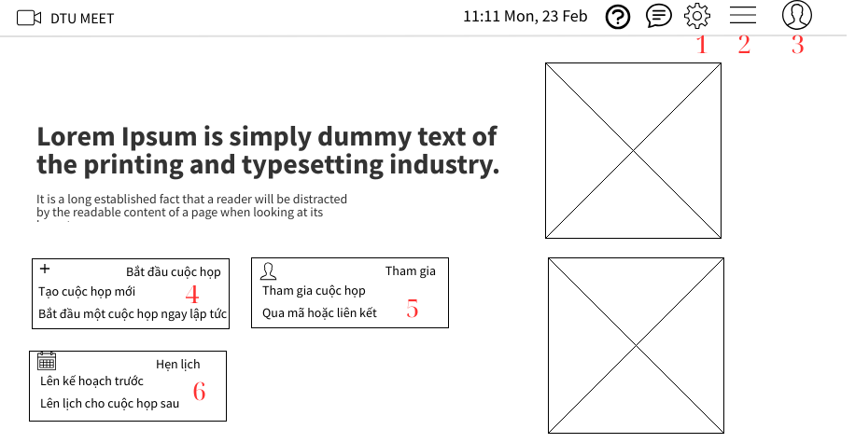

Hình 5: Giao diện trang chủ

### 2.4.2. Bảng đặc tả

|  |  |  |  |  |  |  |
| --- | --- | --- | --- | --- | --- | --- |
| Màn hình | | Trang chủ | | | | |
| Mô tả | | Hiển thị một số chức năng chức của hệ thống. | | | | |
| Truy cập | | Người dùng đăng nhập thành công. | | | | |
| Đối tượng | | Admin và user | | | | |
| Nội dung | | | | | | |
| Mục | Kiểu | | Dữ liệu | | Mô tả | |
| 1 | Icon | | Không có | | Để đến trang cài đặt. | |
| 2 | Icon | | Không có | | Các lựa chọn khác. | |
| 3 | Icon | | Không có | | Để đến trang quản lý tài khoản. | |
| 4 | Label | | Không có | | Để tạo cuộc họp mới. | |
| 5 | Label | | Không có | | Để tham giao cuộc họp. | |
| 6 | Label | | Không có | | Để tạo lịch hẹn cho cuộc họp . | |
| Hoạt động | | | | | | |
| Tên | Mô tả | | | Thành công | | Thất bại |
| Tạo cuộc họp mới | Click chuột vào tạo cuộc họp mới. | | | Chuyển đến trang tạo cuộc họp. | | Không chuyển đến trang tạo cuộc họp. |
| Tham gia cuộc họp | Click chuột vào tham gia cuộc họp. | | | Chuyển đến trang tham gia cuộc họp. | | Không chuyển đến trang tham gia cuộc họp. |
| Tạo lịch hẹn | Click chuột vào tạo lịch hẹn. | | | Chuyển đến trang tạo lịch hẹn. | | Không chuyển đến trang tạo lịch hẹn. |

## 2.5. Giao diện trang liên hệ

### 2.5.1. Bảng mẫu

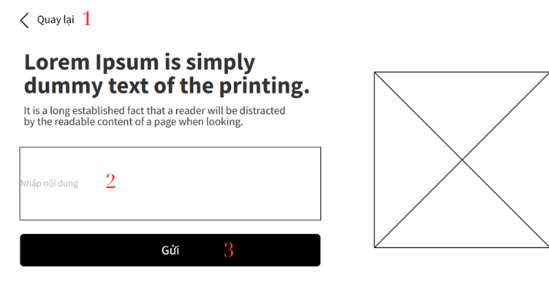

*Hình : Trang liên hệ*

### 2.5.2. Bảng đặc tả trang liên hệ

|  |  |  |  |  |  |  |
| --- | --- | --- | --- | --- | --- | --- |
| Màn hình | | Trang liên hệ | | | | |
| Mô tả | | Cho phép người dùng liên hệ với Admin của hệ thống | | | | |
| Truy cập | | Người dùng đăng nhập thành công | | | | |
| Đối tượng | | User | | | | |
| Nội dung | | | | | | |
| Mục | Kiểu | | Dữ liệu | | Mô tả | |
| 1 | Link label | | Không có | | Để quay lại trang chủ. | |
| 2 | Textbox | | Nội dung cần gửi | | Để nhập nội dung cần gửi. | |
| 3 | Button | | Không có | | Gửi nội dung. | |
| Hoạt động | | | | | | |
| Tên | Mô tả | | | Thành công | | Không thành công |
| Gửi nội dung liên hệ | 1. Nhập nội dung cần gửi  2. Bấm “Gửi” | | | Thông báo “Gửi thành công” và quay lại trang chủ. | | Không thông báo “Gửi thành công” hoặc không quay lại trang chủ. |

## 2.6. Giao diện trang thông tin cá nhân

### 2.6.1. Bảng mẫu

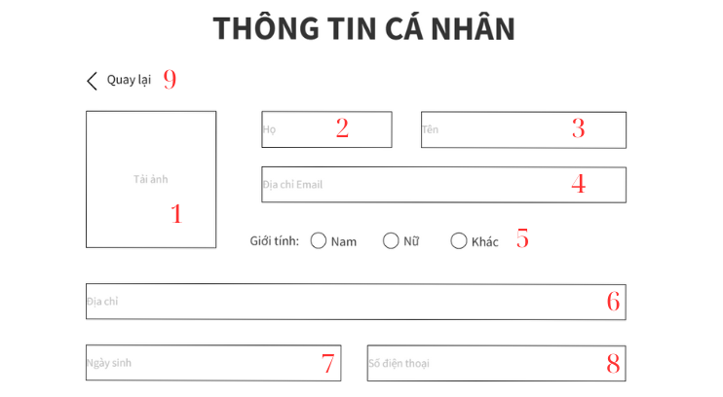

*Hình : Trang thông tin cá nhân*

### 2.6.2. Bảng đặc tả

|  |  |  |  |  |  |  |
| --- | --- | --- | --- | --- | --- | --- |
| Màn hình | | Trang thông tin cá nhân | | | | |
| Mô tả | | Cho phép người dùng cập nhật thông tin cá nhân | | | | |
| Truy cập | | Người dùng đăng nhập thành công | | | | |
| Đối tượng | | Admin và User | | | | |
| Nội dung | | | | | | |
| Mục | Kiểu | | Dữ liệu | | Mô tả | |
| 1 | Label | | Không có | | Tải hình từ thư viện lên. | |
| 2 | Textbox | | Họ | | Để nhập họ của người dùng. | |
| 3 | Textbox | | Tên | | Để nhập tên của người dùng. | |
| 4 | Textbox | | Địa chỉ Email | | Để nhập địa chỉ Email. | |
| 5 | Check box | | Giới tính | | Chọn giới tính. | |
| 6 | Textbox | | Địa chỉ | | Để nhập địa chỉ. | |
| 7 | Textbox | | Ngày sinh | | Để nhập ngày sinh. | |
| 8 | Textbox | | Số điện thoại | | Để nhập số địa thoại. | |
| 9 | Link Label | | Không có | | Quay lại trang chủ. | |
| Hoạt động | | | | | | |
| Tên | Mô tả | | | Thành công | | Thất bại |
| Cập nhật thông tin | 1. Điền thông tin cần cập nhập.  2. Bấm “Cập nhập”. | | | Thông báo “Cập nhật thông tin thành công”. | | Thông báo “Cập nhật thông tin không thành công”. |

## 2.7. Giao diện …

### 2.7.1. Bảng mẫu

### 2.7.2. Bảng đặc tả

## 2.8. Giao diện …

### 2.8.1. Bảng mẫu

### 2.8.2. Bảng đặc tả

## 2.9. Giao diện …

### 2.9.1. Bảng mẫu

### 2.9.2. Bảng đặc tả

## 2.10. Giao diện …

### 2.10.1. Bảng mẫu

### 2.10.2. Bảng đặc tả